Lucerna - dýně
K vytvoření bude potřeba: oranžový ubrousek nebo hedvábný (jemný) papír, černý a zelený papír (pokud nemáte můžete si na bílý papír obličej nakreslit), zavařovací sklenice, čajová svíčka, lepidlo, štětec, provázek, nůžky
Jelikož jsem doma našla zbytek hedvábného papíru, rozhodla jsem se vytvořit lucernu z něj.
Postup – hedvábný papír:
- Zavařovací sklenici si omyjte a očistěte od etikety.
- Poté sklenici zabalte do hedvábného papíru a horní část svažte provázkem (pokud by vám papír nedržel, můžete ho přilepit ke sklenici lepidlem).
- Přečnívající papír zastřihněte a upravte podle svých představ.
- Na černý papír si nejlépe bílou pastelkou nakreslete obličej dýně.
- Obličej vystřihněte a nalepte.
- Nápaditosti se meze nekladou, takže dýničku můžete jakýmkoliv způsobem dozdobit. Já jsem si vystřihla ze zeleného papíru lístečky, která jsem přidělala pomocí provázku.
1. 2. 3.
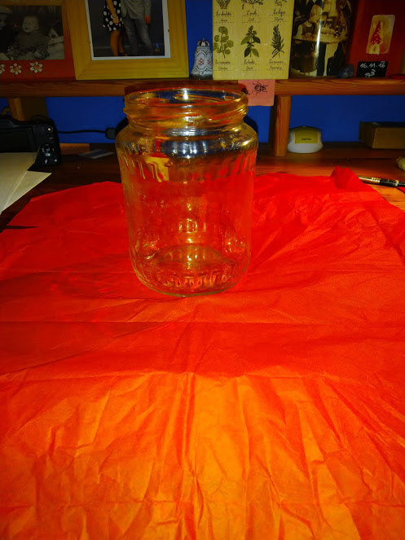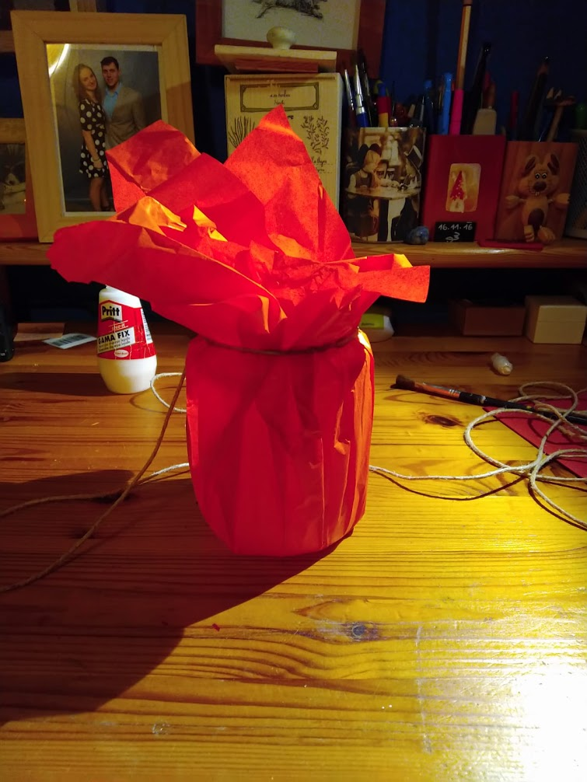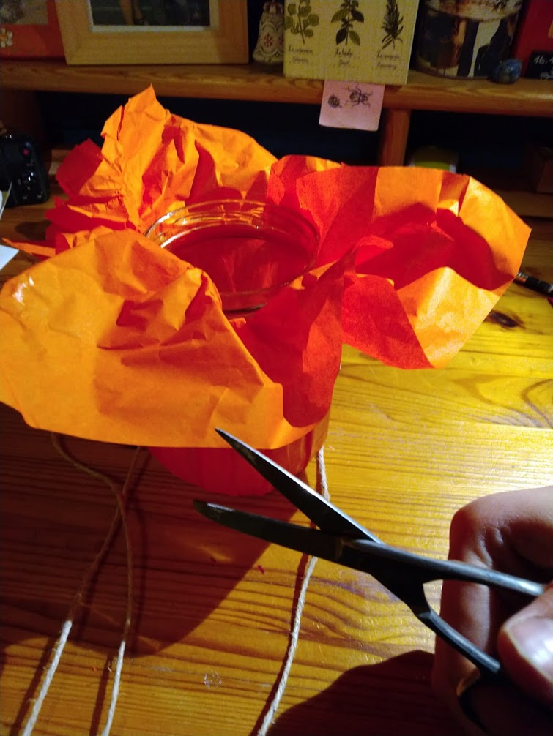
4. 5. 6.
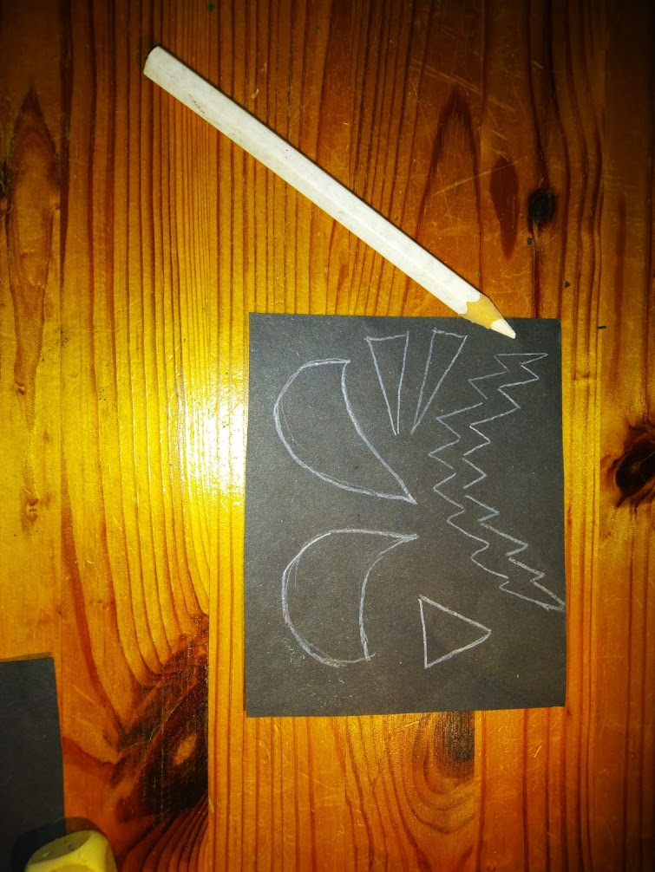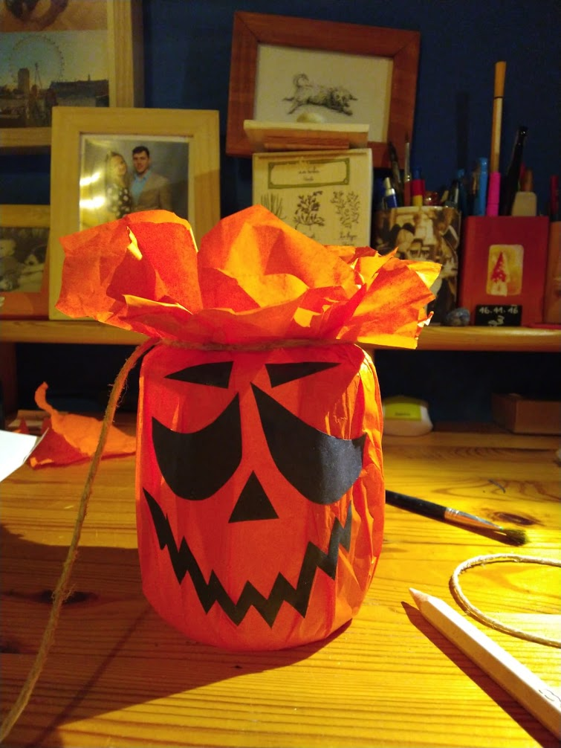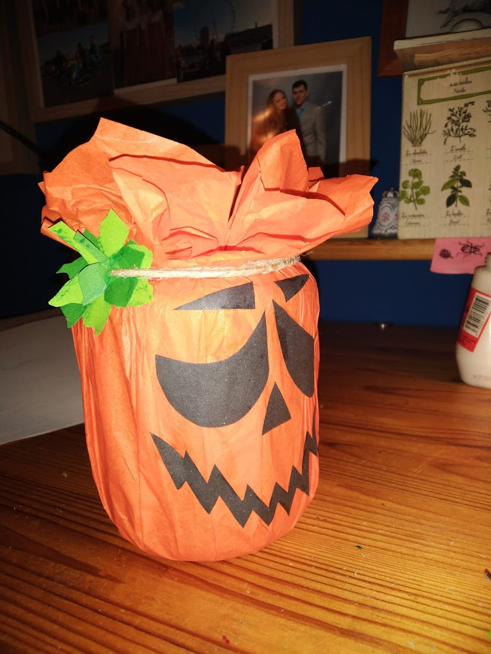
A teď už zbývá pouze zapálit svíčku a vložit ji do sklenice, aby se lucernička krásně rozzářila. 😊
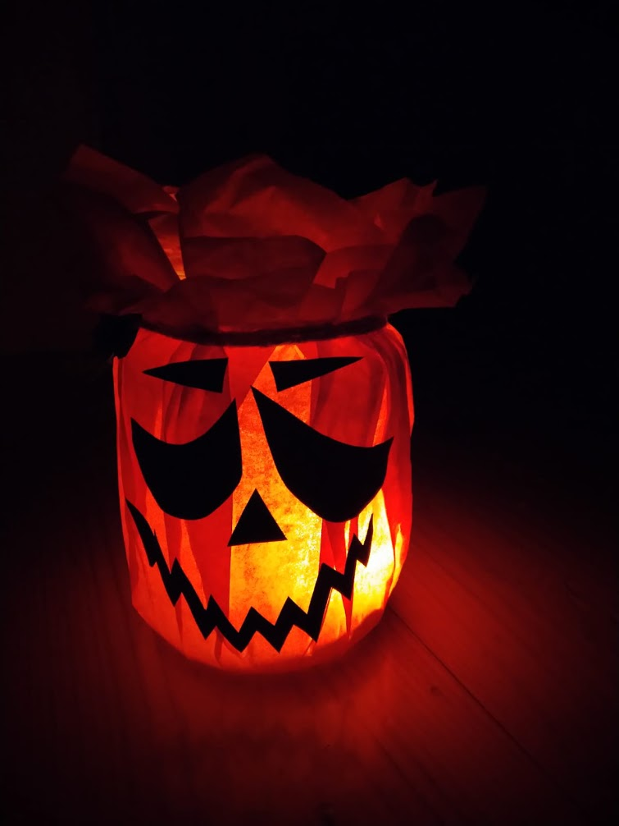
Postup – ubrousek:
Lucerničku pomocí ubrousku jsem nedělala (nemohla jsem najít žádný oranžový ubrousek :D). Na internetu jsem však našla hezky popsaný postup výroby, který krásně vše vysvětlí.
https://www.brydova.cz/2015/10/27/sklenice-co-se-tvari-jako-dyne/

Lucerna – mumie
K vytvoření bude potřeba: zavařovací sklenice, gáza, čajová svíčka, lepidlo, štětec, nůžky, bílý papír, černá pastelka (fixa)
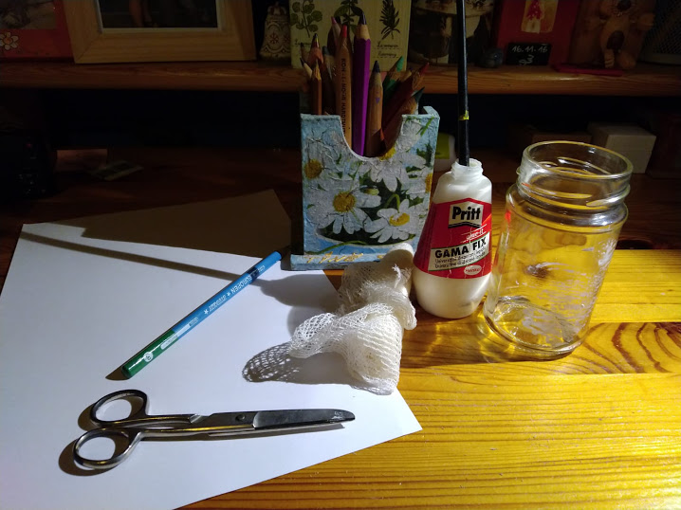
Postup:
- Očištěnou sklenici natřete lepidlem a obmotejte ji gázou. Je hezké, když občas změníte směr obmotávání. Podle toho, jak máte gázu silnou, zvolte počet vrstev. (Já jsem skleničku obmotala 3x). Místa, kde se gáza odlepuje, můžete znovu přetřít lepidlem (lepidlo pak zaschne a nebude vidět).
- Mezi tím, co sklenice bude schnout, si můžete vyrobit oči. (Rada: Abyste měli obě oči stejné, na kousek bílého papíru nakreslete pouze jedno oko, papírek přehněte a vystřihněte). Poté už jenom dokreslete černou tečku jako zorničku.
- Vystřižené oči nalepte. Může dodělat pusu nebo podle fantazie jiné detaily.
A máte hotovo!
1.
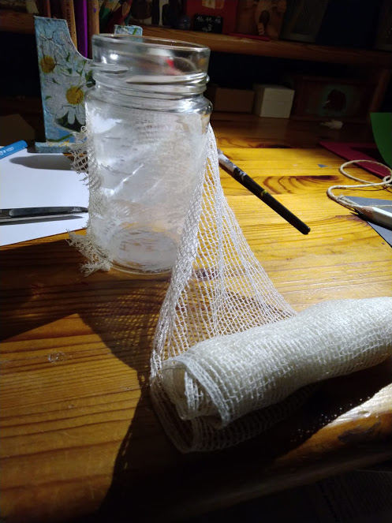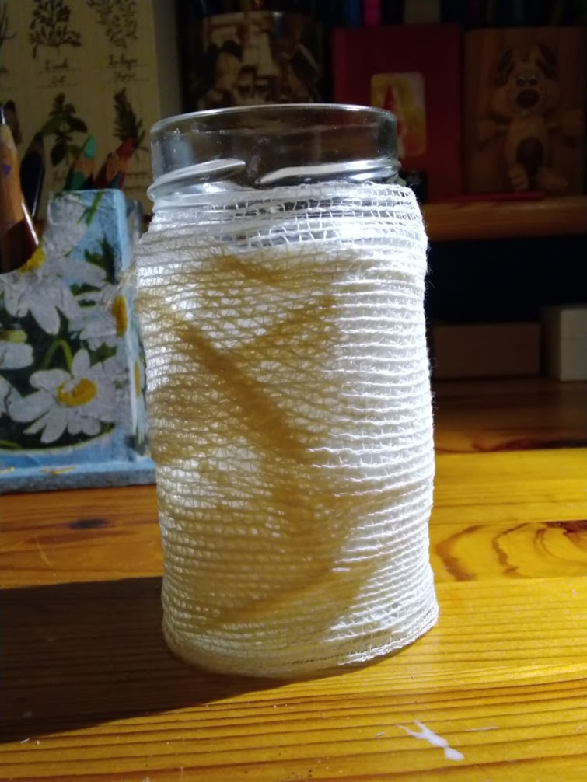
2.
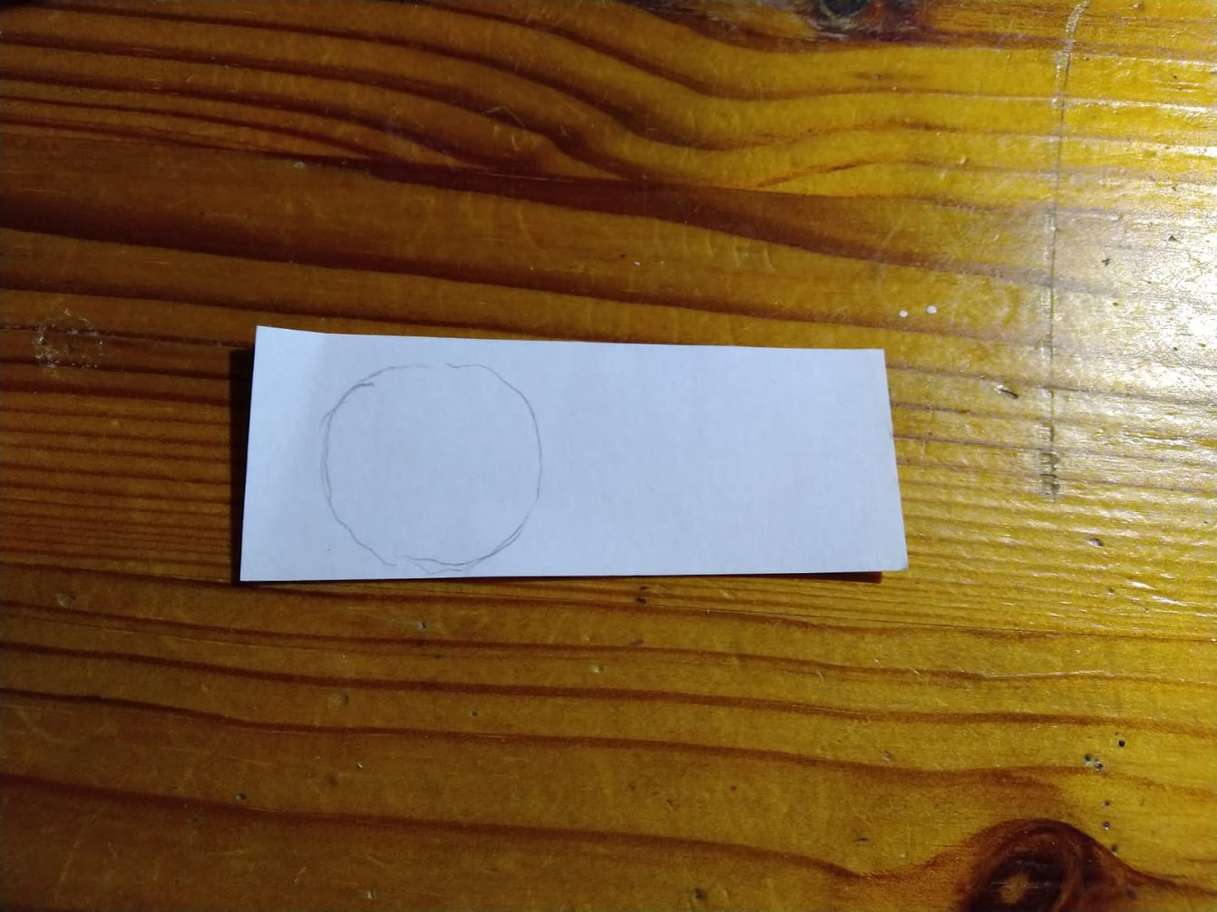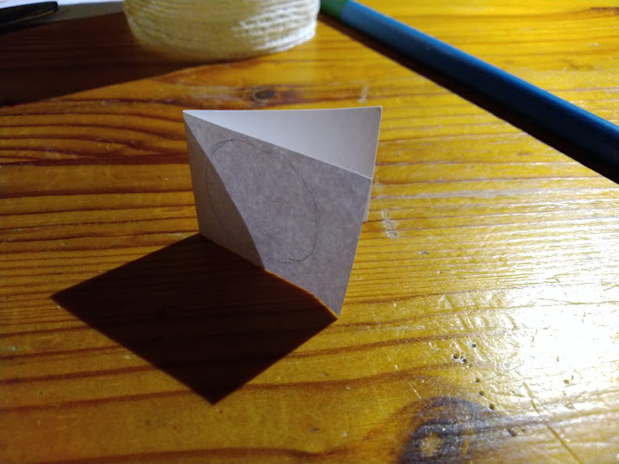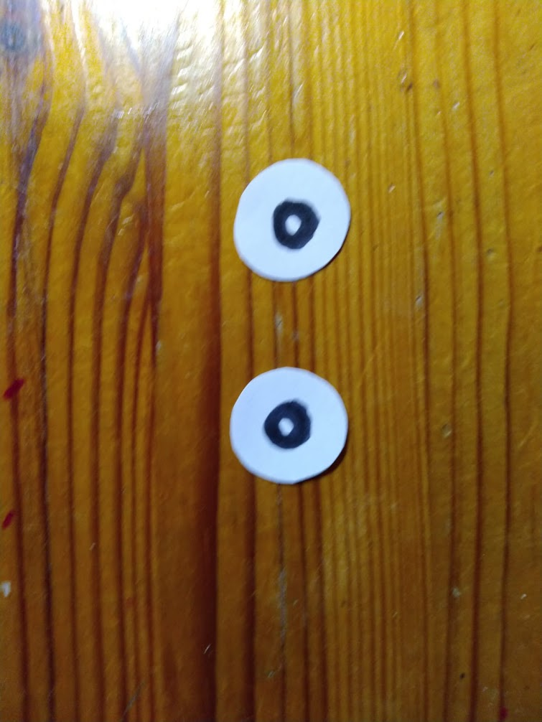
3.
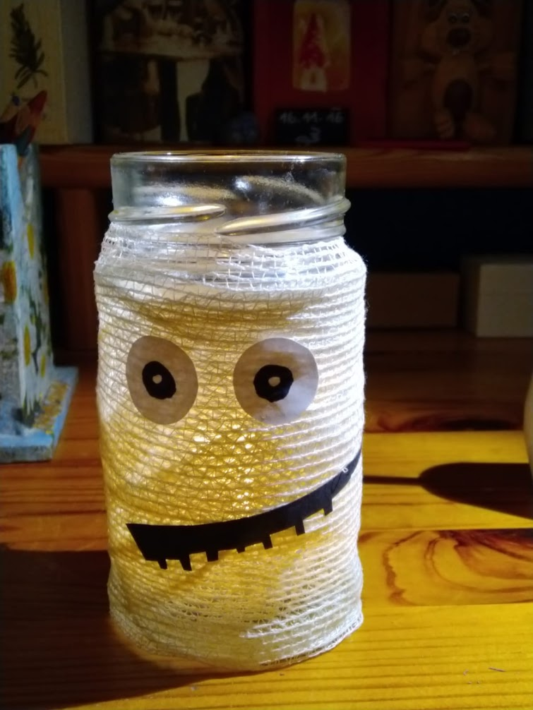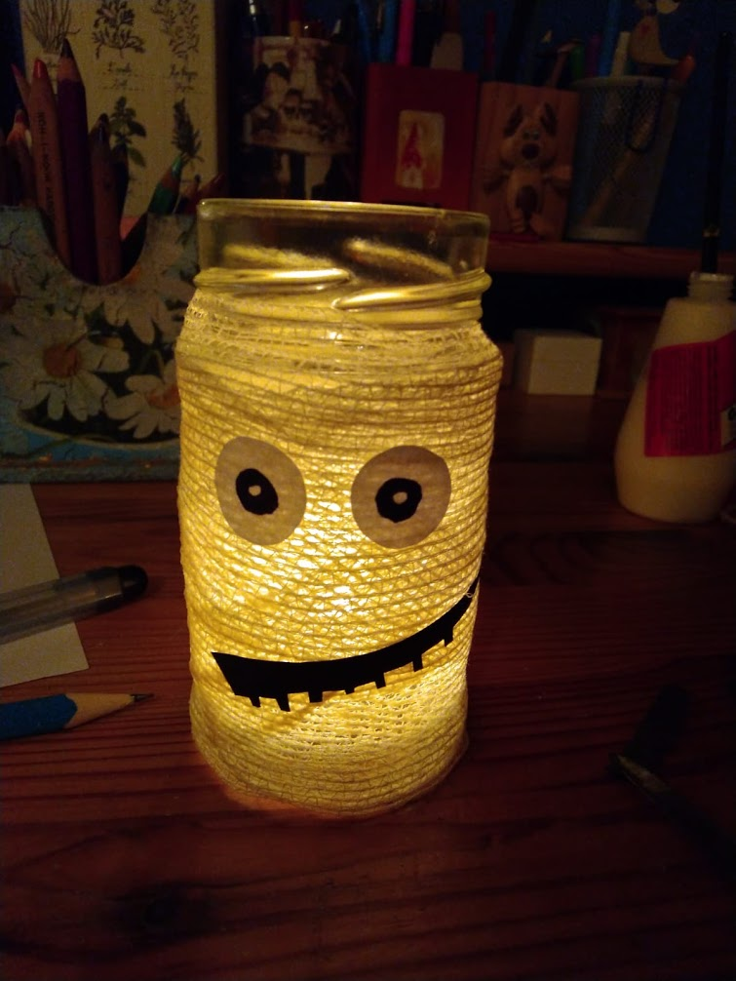

Takto si můžete jakoukoliv lucerničku. Já jsem například zkusila kočičku z ubrousku.
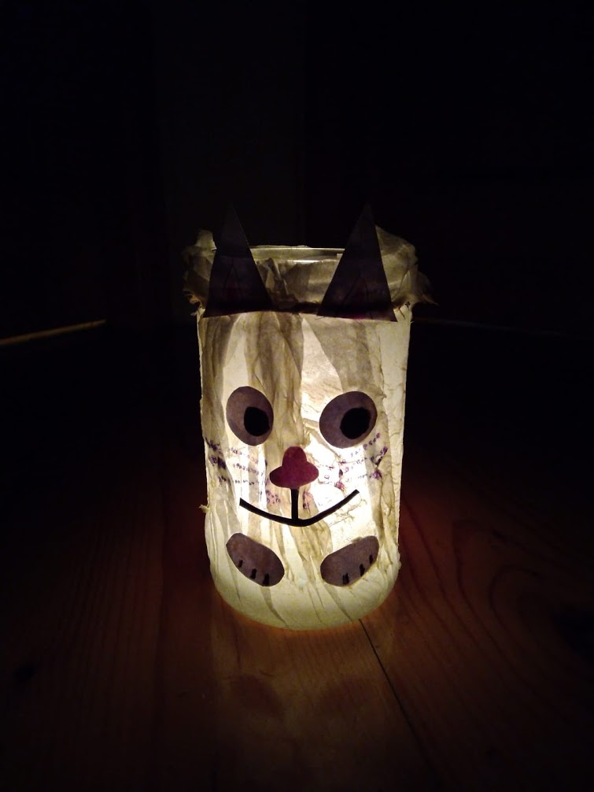
Milé děti a rodičové, doufám, že se vám tvoření líbilo. Když budete mít nějaký dotaz či připomínku hned se ozvěte. Jestli si nebudete vědět rady s vytvořením vlastní jiné lucerničky, klidně se na mě obraťte . Pokud se rozhodnete lucerničky vyrobit, budu ráda, když mi pošlete fotku, jak se vám to povedlo. Lucerničky můžete použít jako podzimní dekoraci nebo si ji můžete dát do pokojíku, kde vám před spaním bude krásně svítit.
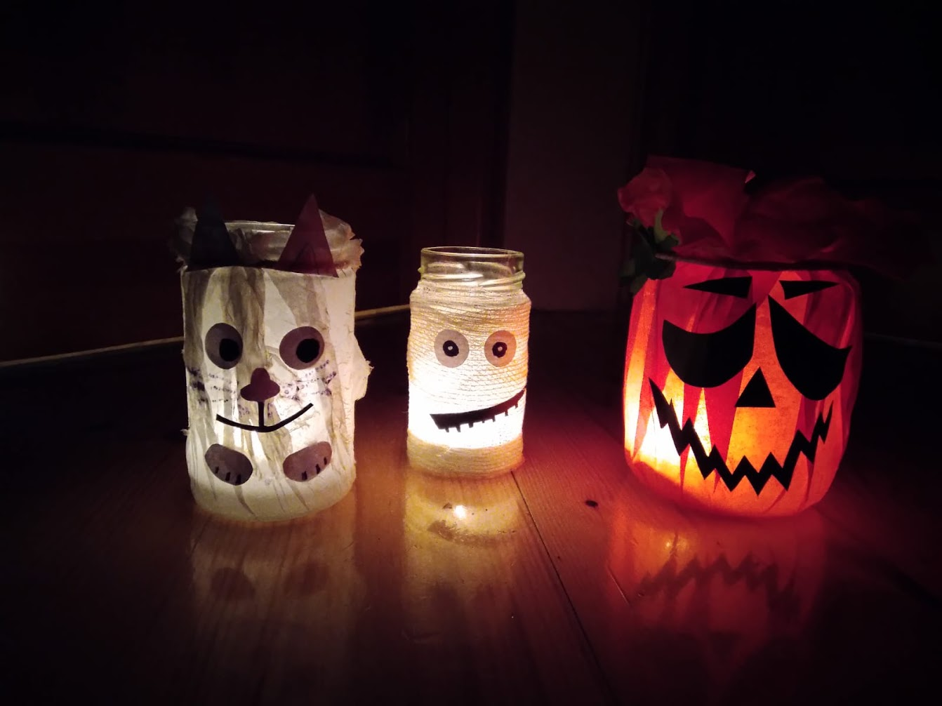

Doufám, že sem Vám alespoň trochu zpříjemnila tyto těžké dny. Snad se brzy zase setkáme.
S pozdravem
Kristýna

